Splošna navodila za reševanje preverjanja znanja za 5.,6.,7.,8. in 9. razred.
Glasbena umetnost.


Dragi učenci in učenke
Naloge preverjanja znanja NE ocenjujem, preverjanje rešite in mi pošljite na e-mail: irina.kolar@gmail.com
Glede na obseg aktivnosti v tem tednu je rok za pošiljanje rešenih nalog do vključno 30.4. 2020.

Želim vam uspešno in veselo delo

Irina Kolar

Preverjanje znanja, 8. razred 20.4.-1.5
Glasbena umetnost

1. Razporedi obdobja BAROK, KLASICIZEM, ROKOKO, RENESANSA v pravo zaporedje.

(Začni z najbolj oddaljenim obdobjem.)

a) _______________________________ b) __________________________

(glasbeno obdobje od 14. do 16. stoletja) (glasbeno obdobje od 17. st. do l 1720)

c)_______________________________ d) ___________________________
(glasbeno obdobje od l. 1720 do l. 1750) (glasbeno obdobje v 18. stoletju)

2. Poleg opere Čarobna piščal so znane še druge.

Napiši naslov ene opere. ________________________________
(naslov znane klasicistične opere)

3. Poveži glasbene poklice v operi z opisi njihovih del tako,
da pravilni poklic vpišeš pred ustrezni opis poklica.

___________________________________ napiše operno besedilo. | KOSTUMOGRAF
___________________________________ ustvari glasbo. | LIBRETIST
___________________________________ vodi orkester in celotno predstavo. | REŽISER
___________________________________ oblikuje zamisel odrske opreme. | KOREOGRAF
___________________________________ skrbi za obleko. | DIRIGENT
___________________________________ oblikuje premikanje na odru in ples. | SKLADATELJ
 | SCENOGRAF

4. Ob opisu glasbenih oblik zapiši njihova imena.

- Večstavčno delo za solistično glasbilo ali manjšo komorno zasedbo se imenuje ____________________________.

- Večstavčno komorno delo za 2 violini, vilolo in violončelo se imenuje______________________________________.

- Štiristavčno ciklično glasbeno delo za simfonični orkester je_____________________________________________.

- Tristavčno ciklično glasbeno delo za solista in simfonični orkester je______________________________________.

5. Pod slike napiši pravilna imena dunajskih klasikov. POMOČ! Ludwig Amadeus Haydn, Joseph van Mozart, Wolfgang Beethoven

_______________________________ _______________________________ ______________________________

_______________________________ _______________________________ ______________________________

6. RAZUMEVANJE PARTITURE. Pred seboj imaš zapis znane pesmi. Dobro si ga oglej ter preberi in reši naloge od a do l.
Pevec
Vida Jeraj Karel Jeraj

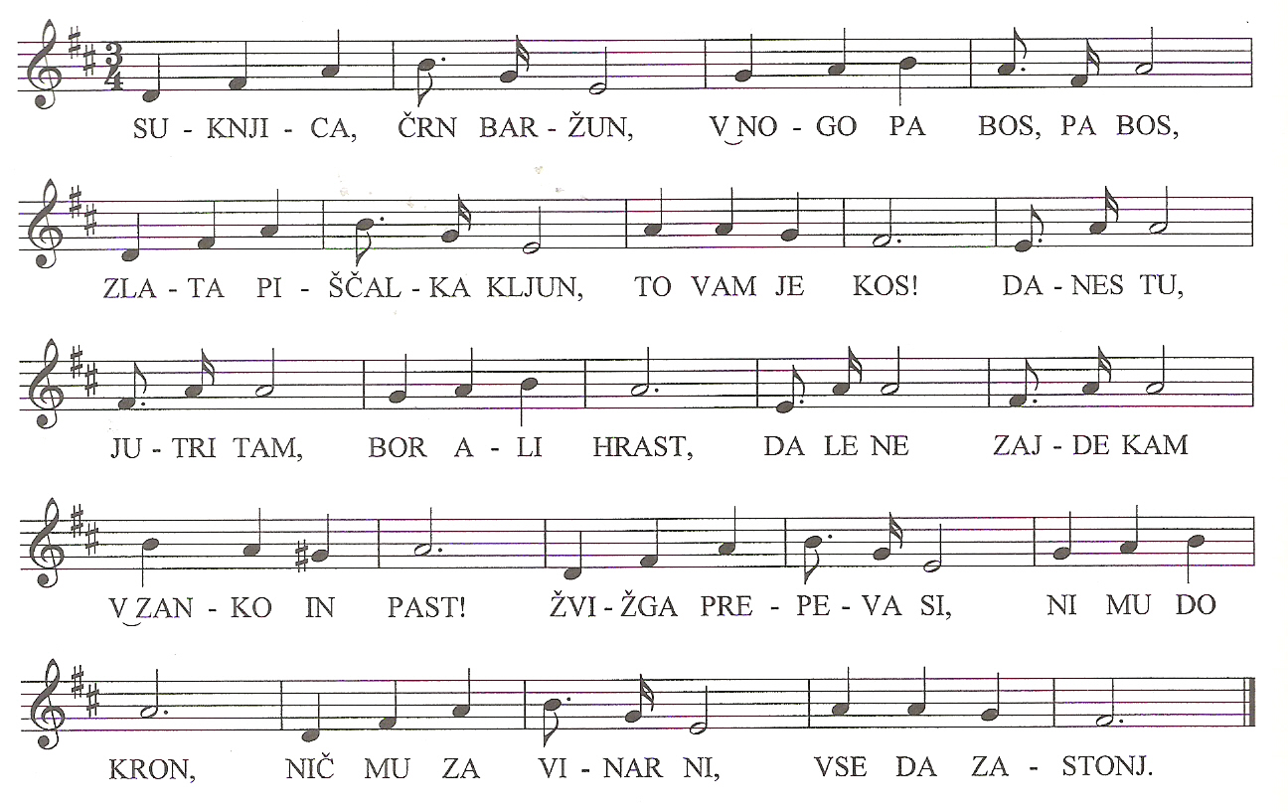
a) S svinčnikom obkroži naslov pesmi.

b) Z rdečim pisalom obkroži ime in priimek ustvarjalca melodije.

c) Z modrim pisalom obkroži ime in priimek ustvarjalca besedila.

č) Ugotovi, kakšna je pesem po izvoru, in rešitev napiši na črto. _______________________________________

d) S svinčnikom obkroži oznako taktovskega načina. Na spodnjo črto napiši, kako se izgovori ta oznaka.

___________________________________________________________________________________________

e) Z rdečim pisalom v notnem zapisu obkroži vse osminke s piko.

f) Z modrim pisalom v notnem zapisu obkroži vse šestnajstinke.

g) Koliko je v notnem zapisu pavz? Rešitev napiši na črto. _____________________________________________

h) Na črto izpiši najdaljšo noto, ki je v zapisu, in jo poimenuj. _________________________________________

i) Koliko je v pesmi vseh taktov? Preštej jih in rešitev napiši na črto. ____________________________________

j) V pesmi ima pomembno sporočilo tudi besedilo. Na črto s svojimi besedami napiši bistvo besedila.

___________________________________________________________________________________________

k) Kateri izraz najbolj ustreza značaju zgornjega odlomka? Obkroži črko pred pravilnim odgovorom in izraz vpiši v partituro.

A Razigrano. | B Veselo. | C Umirjeno. | D Počasi.

l) Za koliko glasov je napisana melodija v tem notnem zapisu? _______________________________________

7. RAZUMEVANJE IN UPORABA GLASBENEGA BESEDILA.

Pozorno si oglej in preberi spodnjo napoved glasbenega dogodka. Ob pomoči vsebine reši naloge od a do h.

Brežice, 01. julij 2006, ob 20.30 | Viteška dvorana Posavskega muzeja
ORKESTER GLASBENE  ŠOLE BREŽICE  Dirigent: Vladimir Zlatko Sverak  Solisti:  Marjetka Podgoršek Horžen – sopran  Mihaela Komočar – sopran  Niko Ogorevc– tenor  Danilo Kostevšek – bariton  Vokalna skupina Solzice  Zborovodkinja: Marjetka Podgoršek Horžen | opera  ČAROBNI PROFESOR  Glasba: Jure Godler  Libreto: Florian Hasenburger  Kratka vsebina opere:  Čarobni profesor je najboljši učitelj violine na svetu. Odločil se je, da preživi poletje na Bledu, kjer ga čaka zbor učenk in mu zapoje lepo himno za dobrodošlico. Profesor je nad sprejemom izredno zadovoljen, pa vendar kmalu zatem postane neizmerno žalosten, ko ugotovi, da nima ženice …  KRSTNA IZVEDBA

a) Na kateri glasbeni dogodek je vabil glasbeni napovednik? Na črto napiši ime glasbene oblike in naslov glasbenega dela.

__________________________________________________________________________________________

b) Kje je bil glasbeni nastop? Na črto napiši ime dvorane in kraj, kjer je ta znamenita dvorana.

__________________________________________________________________________________________

c) Kateri orkester je nastopal na glasbenem dogodku? Celotno ime orkestra napiši na črto.

___________________________________________________________________________________________

č) Ob orkestru so peli tudi solisti. Na črte napiši vsa imena in priimke solistov, ter glasove, s katerimi so peli.

________________________________________________ ___________________________________________

________________________________________________ ___________________________________________

________________________________________________ ___________________________________________

________________________________________________ ___________________________________________

d) Poleg solistov in orkestra je na prireditvi nastopala še ena glasbena skupina. Celotno ime te skupine napiši na črto.

___________________________________________________________________________________________

e) Delo katerega skladatelja so izvajali na koncertu? Ime in priimek skladatelja napiši na črto.

___________________________________________________________________________________________

f) Kakšno vlogo je imel na glasbenem nastopu Florian Hasenburger? Odgovor napiši na črto.

___________________________________________________________________________________________

g) Eden od nastopajočih glasbenikov je imel na glasbenem dogodku kar dvojno vlogo. Na črto napiši njegovo ime in priimek.

___________________________________________________________________________________________

h) Kolikokrat so opero Čarobni profesor do 1. julija 2006 že izvedli? Rešitev napiši na črto in jo utemelji.

____________________________________________________________________________________________

8. Napiši naslov ene skladbe, ki jo je napisal skladatelj v desnem stolpcu.
Naslov glasbenega dela | Ime in priimek skladatelja
1. | Ludwig van Beethoven
2. | Felix Mendelssohn-Bartholdy
3. | Giuseppe Verdi
4. | Giuseppe Verdi
5. | Gioacchino Rossini
6. | Gioacchino Rossini
7. | Georges Bizet

9. Dopolni povedi. »Oče« in eden največjih mojstrov samospeva v romantiki je bil __________________________ .
(ime in priimek »očeta« samospeva iz Avstrije)

Dirigent Felix Mendelssohn je proslavil do tedaj pozabljenega baročnega skladatelja _______________________.
(ime in priimek baročnega skladatelja)

Najbolj znan romantični violinski virtuoz je bil Italijan ______________________________________________.
(ime in priimek »vražjega goslača«, ki je napisal violinske »Capriccie«)

Napiši dva znana romantična pianista: ________________________________ in

___________________________________________________.

S klavirjem sta zaslovela tudi zakonca iz Nemčije _________________________ in ___________________________.
(ime in priimek skladatelja »Sanjarjenja«) (ime in priimek prve znane pianistke)

Znani romantični orkestrski skladatelji so bili __________________________________,
(ime in priimek skladatelja »Fantastične simfonije«)

_____________________________________________ in
(ime in priimek skladatelja »Madžarskih rapsodij«)
_______________________________________________.
(ime in priimek skladatelja simfonije »Sen kresne noči« )

Skladatelji so v romantiki začeli pisati glasbeno obliko za simfonični orkester, v kateri so z glasbili slikali določen program

oz. določen naslov skladbe. Ta oblika je ______________________________ _______________________________.
(gl. oblika, kjer je poslušalec z naslovom usmerjen v domišljijo)

10. V času Klasicizma in Romantike je glasbo ustvarjalo tudi veliko slovenskih ustvarjalcev.
Začetnice imen poveži s priimki. Pomoč v delovnem zvezku str. 85

Anton Jurij Davorin Gustav Miroslav Benjamin Jakob

__. JENKO, __. FLEIŠMAN, __.IPAVEC, __. FOERSTER, __. VILHAR, __. IPAVEC, __. ALJAŽ

11. Kaj je crescendo?______________________________________________________________________________.

12. Kaj je decrescendo? ____________________________________________________________________________.

13. Kaj je samospev?_______________________________________________________________________________.

14. Naštej 4. opere G. Verdi?_________________________________________________________________________

_________________________________________________________________________.

